Коммерческое предложение.
ООО «Мастерская Туми-иши», предлагает вам рассмотреть вариант сувенирной продукции, на подарки для своих партнёров и коллег. Мы изготавливаем сувенирные настольные игры из дерева - это оригинальный подарок на любой из предстоящих праздников, выставок, презентов и тп.
Наша продукция изготавливается из качественной древесины, обрабатывается экологически чистыми маслами и красками. Мы индивидуально подходим к вашему заказу: размещаем ваш логотип, поздравление, разрабатываем квест (пример: ребус под вашу тематику или квест для того, чтобы прочитать правила игры с ссылкой на ваш сайт или соц. сети).
Наша мастерская изготовила более 9000 игр для корпоративных клиентов России.
Так же мы являемся организаторами: Культурно-патриотического фестиваля «Русский Спас», фестиваля настольных игр «Искратека», партнерами этнофестиваля «Небо и Земля», выставок и ярмарок ремесленников в г. Тюмени и Тюменской области.

Наши соц. сети: https://vk.com/tumiishituymen
https://vk.com/russiansaved
https://vk.com/iskrateka2022
С уважением, Протасова Марина Анатольевна руководитель отдела продаж.
тел. 89058263804,
эл. почта: tumiishi@bk.ru

Оптовый прайс.
№ | Наименование | От 50000 руб. | От 100000 руб | От 500000 руб. | Контракт на ежемесячную поставку  в месяц (предоплата 70%) | Контракт на ежемесячную поставку (предоплата 100%)
1 | Коробка | Индивидуально
2 | Мини игры 10х10 | 598 руб. | 550 руб. | 520 руб. | 485 руб. | 475 руб.
4 | Манкала/калах | 780 руб. | 750 руб. | 720 руб. | 680 руб. | 650 руб.
5 | Палочки форд боярд/ игра острова ним | 660 руб. | 630 руб. | 600 руб. | 560 руб. | 520 руб.
6 | Гравировка логотипа | 35 руб. | 30 руб. | 25 руб. | 23 руб. | 21 руб.
7
8
9 | Камень Туми-иши | 53 руб. | 47 руб. | 37 руб. | 35 руб. | 32 руб.
10 | Мешочки | 70 руб. | 64 руб. | 62руб. | 57 руб. | 55 руб.

№ | Наименование
1 | Настольная игра Туми-иши
2 | Настольная игра Тавлеи/ Хнефатыфал
3 | Настольная игра Мельница
4 | Настольная игра Ладья/Дальдоза
5 | Настольная игра Псы и Шакалы
6 | Настольная игра Сенет
7 | Настольная игра Манкала
8 | Нанесение логотипа
9 | Настольная игра Балансир
10 | Настольная игра Джангл
11 | Набор настольных игр
12 | Настольная игра палочки Форд Боярд (игра острова Ним)
13 | Изделия из дерева
14 | Садовая мебель
15 | Настольная игра Сурракарт
16 | Настольная игра Город УР
17 | Настольная игра Альбукерк
18 | Настольная игра Пермайнан
19 | Настольная игра Солитер
20 | Настольная игра Бихарские шашки
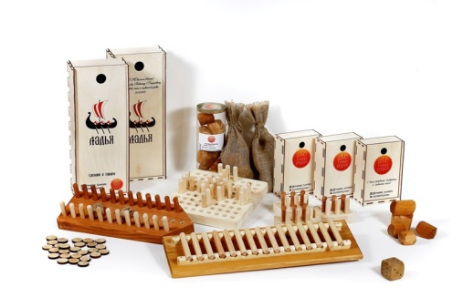
Самые популярные наши игры
Игра "Ладья"
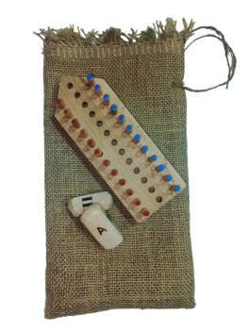
Одна из самых, наших, популярных игр.
Это игра древних моряков, является реконструкцией и прародительницей такой игры как нарды.
Краткое описание правила игры: два соперника кидают кости и делают шаги по доске основная задача игроков срубить противника.
Развивает тактику и стратегию.
Игра "Туми-иши" или "Гора камней"
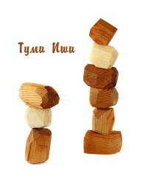
Игра древних японских самураев философов и правителей, можно изготовить из нескольких сортов дерева, так же есть несколько вариантов сложности.
Краткое описание правила игры: Нужно из камней с разными гранями и размерами составить башню можно играть как одному, так и вдвоем ставя камни по переменке.
развивает: моторику, концентрацию, координацию.
